KT노동조합과 회사는 3월 23일(목), 2023년도 1분기 중앙노사협의회를 열고 지방본부 노사협의 회 결과와 중앙본부 간부들의 의견을 반영하여 ▲판교 신사옥 어린이집 신설 요구 ▲업무용 차량 대물배상 보험가입한도 확대요구 등 2개 안건을 심의·의결했다.

먼저 ▲판교 신사옥 건립시 어린이집 신설의 배경은 현재 판교 제2테크노밸리 KT판교 신사옥이 올해 6월 말 입주를 앞두고 IT부문 670여명, 그룹사 520여명, 협력사 1,060여명 등 대규모 인력이 통합 이전을 준비하고 있는 데 따른 것이다.

▲업무용 차량 대물배상 보험가입한도 확대와 관련해서는 현재 운영하고 있는 5,840여 대의 업무용 차량 중 2,360대는 대물배상 5억 한도의 보험이 가입되어 있지만, 나머지는 대물배상 1억 한도로 운영되는 데 따라 동일하게 5억 한도로 확대 요구했다.

한국노총은 3월 23일(목) 오전, 제98차 중앙 집행위원회를 열었다. 이날 회의에서 한국노총은 조직혁신위원회 구성·운영을 논의하고 총력투쟁단 운영 및 5.1노동절 전국노동자대회 개최 등을 보고했다.

김동명 한국노총 위원장은 “최근 건설노조 간부의 구속, 전상임위원의 배임수재 의혹 등으로 한국 노총에 대한 현장조합원과 국민들의 신뢰가 땅에 떨어졌다”며 “현장과 국민의 신뢰를 회복하지 못하면 노동개악을 저지하기 위한 엄중한 투쟁도 힘을 모으기 어렵다”고 조직혁신위원회 구성 배경을 설명했다.

김위원장은 특히 “조직혁신위에서 도출된 과제는 위원장직을 걸고서라도 관철하겠다”며 강한 의지 를 표명했다. 이어 “6월을 1차 시한으로 잡고 조직혁신위에서 혁신안들이 도출되면 힘들고 고통스러운 부분이 있겠지만 조직에 제대로 이행 할 수 있도록 힘을 모아주기 바란다”고 강조 했다.

또한 윤정부의 노동개악을 저지하기 위해 전 조직적 역량을 총 집중하는 총력투쟁계획도 확정 했다. 중앙 총력투쟁단을 설치‧운영하고, 산하 회원조합 및 지역본부에도 투쟁상황실을 운영, 상시투쟁 체계를 구축할 계획이다.
2023년도 1분기 노사협의회
업무용 차량 대물배상 보험가입한도 확대요구 등 의결
[제14 - 409호]
2023년 3월23일(목)
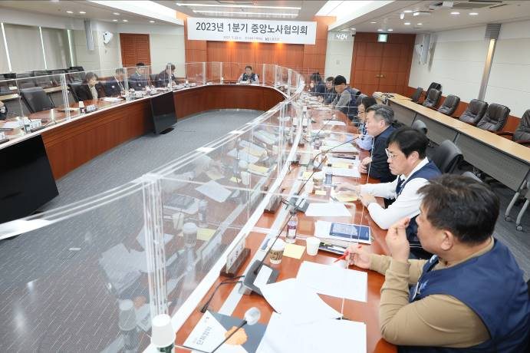
한국노총 중앙집행위원회 회의 개최

